- Amazon FSx
  - Các loại
    - Windows File Server
    - Lustre FSx
    - NetApp ONTAP

- Windows File Server
  - Cung cấp file storage có thể truy cập được từ windows, MacOS, Linux Instance hoặc on-premises instance
  - Đặc điểm
    - Hỗ trợ Server Message Block (SMB) protocol để truy cập file thông qua network
    - Hỗ trợ data compression
    - Dựa trên Windows Server
  - Price
https://aws.amazon.com/fsx/windows/pricing/
  - Usecase
    - Sử dụng cho application
  - Các thành phần
    - File system
      - Là nơi lưu và truy cập file & folder
      - Bao gồm:
        - Deployment type
Single AZ / Multi AZ (automatic failover)
        - Storage type & capacity (Min 32GB) & throughput
SSD/HDD
        - Network & security
          - Config VPC, Subnet, Security Group, ACL …
        - Windows authentication
          - Authen thông qua Microsoft Active Directory
        - Encrypt
          - at rest (KMS)
        - Log
          - CloudWatch & CloudTrail
        - Backup
          - Lưu vào S3
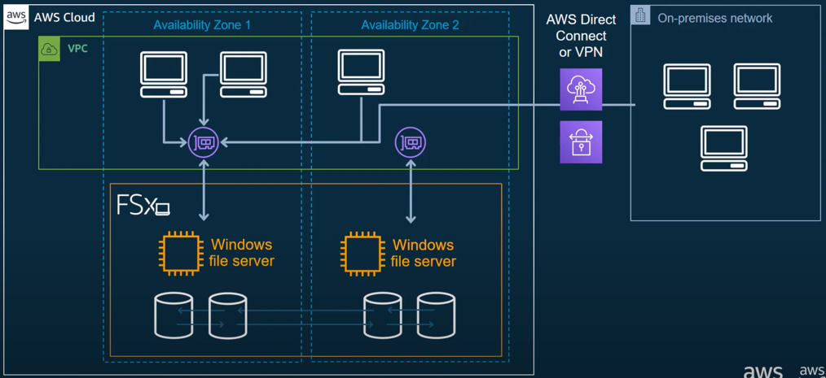
Multi A-Z
      - Sau khi tạo xong AWS sẽ cung cấp Domain để mình truy cập vào
    - DNS namespace
      - Nhóm nhiều File System thành 1 folder structure
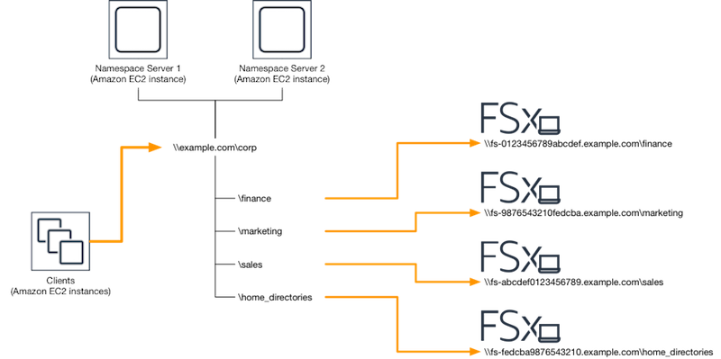

- Lustre
  - Giống Windows File Server
  - Đặc điểm
    - Performance cực cao (hàng triệu IOPS – hàng trăm gigabytes per second)
    - Sử dụng cho linux
  - Price

  - Usecase
    - Sử dụng cho compute-intensive workloads như (machine learning, high performance computing (HPC), video processing, financial modeling)
  - Các thành phần
    - File system
      - Deployment type
Single AZ / Multi AZ (automatic failover)
      - Storage type & capacity (Min 1.2TB) & throughput
        - SSD/HDD
        - Persistent/Scratch (longer-term & Multi A-Z/short-term)
      - Data compression
      - Network & security
        - Config VPC, Subnet, Security Group, ACL …
      - Encrypt
        - at rest (KMS)
      - Import/export to S3
      - Log
        - CloudWatch & CloudTrail
      - Backup
        - Lưu vào S3
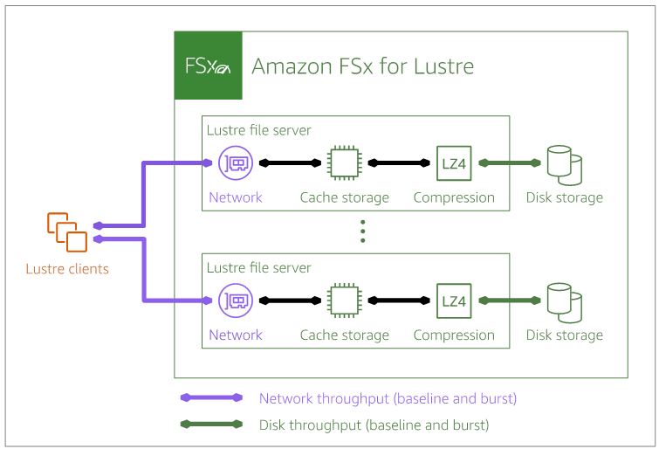 | 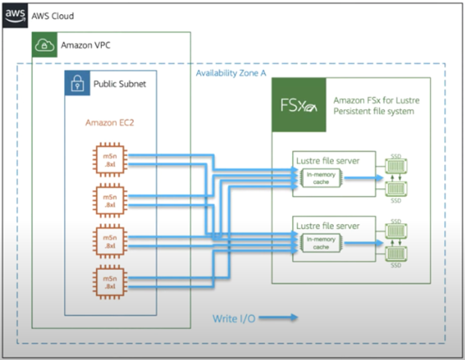

- NetApp ONTAP
TODO

- Config
  - Setup Windows File Server
https://docs.aws.amazon.com/fsx/latest/WindowsGuide/getting-started.html
https://www.youtube.com/watch?v=IMDWTIShlyI
  - Setup Lustre
https://docs.aws.amazon.com/fsx/latest/LustreGuide/getting-started.html
https://www.youtube.com/watch?v=ttCAqwnN_Qo

- Reference
https://docs.aws.amazon.com/fsx/index.html

